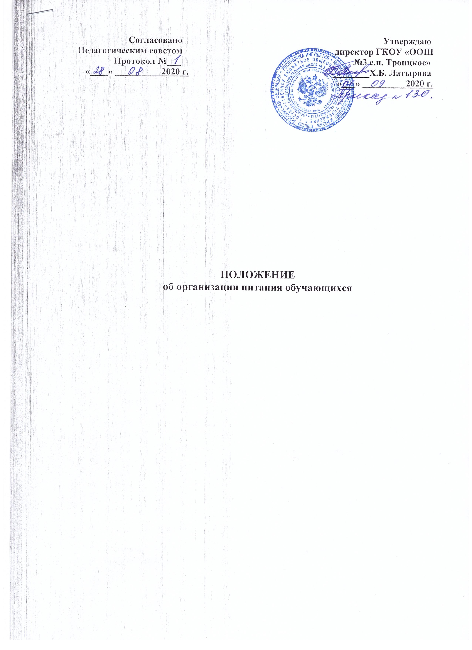

Согласовано
Педагогическим советом
Протокол №___
«____» _________ 2020 г.

Утверждаю
директор ГБОУ «ООШ
№3 с.п. Троицкое»
________Х.Б. Латырова
«___» 2020 г.

ПОЛОЖЕНИЕ
об организации питания обучающихся

1. ОБЩИЕ ПОЛОЖЕНИЯ
1. Положение об организации бесплатного питания обучающихся разработано на основании:
- Федерального закона от 01.03.2020 № 47-ФЗ "О внесении изменений в Федеральный закон "О качестве и безопасности пищевых продуктов".
- Федерального закона «Об образовании в Российской Федерации» от 29.12.2012 N 273-ФЗ ст. 37 (ред. от 31.07.2020) с изменениями и дополнениями вступившие в силу 01.09.2020 г.
- Методических рекомендации МР 2.4.0179-20 "Рекомендации по организации питания обучающихся общеобразовательных организаций" (утв. Федеральной службой по надзору в сфере защиты прав потребителей и благополучия человека 18 мая 2020 г.),
- Методических рекомендации 2.4.0180-20 «Порядок организации родительского (общественного контроля) за организацией горячего питания детей в общеобразовательных организациях»,
2. Организация питания.
С 1 сентября 2020 года вступила в силу поправка к ст. 37 Федерального закона «Об образовании в Российской Федерации» от 29.12.2012 N 273-ФЗ об обеспечении учащихся начальной школы (с 1 по 4 класс) не менее одного раза в день бесплатным горячим питанием, предусматривающим наличие горячего блюда, не считая горячего напитка. Такая мера будет реализована за счет бюджетов федерального, регионального и местного уровней, а также иных источников финансирования, установленных законом (п. 1 ст. 2 Федерального закона от 1 марта 2020 г. № 47-ФЗ; далее - Закон № 47-ФЗ).
3. Основными задачами при организации питания обучающихся в школе, являются:
- обеспечение обучающихся питанием, соответствующим возрастным физиологическим потребностям в пищевых веществах и энергии, принципам рационального и сбалансированного питания;
- гарантированное качество и безопасность питания и пищевых продуктов, используемых в питании;
- предупреждение (профилактика) среди обучающихся инфекционных и неинфекционных заболеваний, связанных с фактором питания;
- пропаганда принципов здорового и полноценного питания.
4. Настоящее Положение определяет:
- общие принципы организации питания обучающихся;
- порядок организации питания в школе;
5. Настоящее Положение является локальным нормативным актом и утверждается директором школы.
2. ОБЩИЕ ПРИНЦИПЫ ОРГАНИЗАЦИИ ПИТАНИЯ В ШКОЛЕ
1. При организации питания школа руководствуется СанПиН 2.3/2.4.3590-20 «Санитарно-эпидемиологические требования к организации питания обучающихся в общеобразовательных учреждениях, учреждениях начального и среднего профессионального образования», утверждёнными Постановлением Главного государственного врача Российской федерации от 27.10.2020 г. № 32.
2. В общеобразовательном учреждении в соответствии с установленными требованиями СанПиН созданы следующие условия для организации питания учащихся:
- предусмотрены помещения для приема пищи, снабженные соответствующей мебелью;
- разработан и утвержден порядок питания учащихся (режим работы столовой, время перемен для принятия пищи, график питания обучающихся).
- так как в ГБОУ «ООШ №3 с.п. Троицкое » отсутствует пищеблок, предусмотренные производственные помещения для хранения, приготовления пищи, полностью оснащенные необходимым оборудованием (торгово-технологическим, холодильным, весоизмерительным), инвентарем находятся на базе ГБОУ «ООШ №3 с.п. Троицкое»
3. Администрация школы обеспечивает принятие организационно-управленческих решений, направленных на обеспечение горячим питанием обучающихся, принципов и санитарно-гигиенических основ здорового питания, ведение консультационной и разъяснительной работы с родителями (законными представителями) обучающихся.
4. Питание обучающихся организуется за счет средств федерального или регионального бюджета.
5. Для обучающихся 1-4 кл. школы предусматривается разовое горячее питание (завтрак для первой смены и обед для второй смены).
6. Поставке продовольственных товаров для организации питания в школе допускаются предприятия различных организационно-правовых форм находящиеся по месту, возможно в регионе.
7. Питание в школе организуется на основе примерного меню горячих школьных обедов для организации питания детей 1-4 кл. и 6,5-11 лет в соответствии.
8. Реализация продукции, не предусмотренной утвержденными перечнями и меню, не допускается.
9. Гигиенические показатели пищевой ценности продовольственного сырья и пищевых продуктов, используемых в питании обучающихся, должны соответствовать Санитарно-эпидемиологическим правилам и нормативам СанПиН 2.3/2.4.3590-20 «Санитарно-эпидемиологические требования к организации питания обучающихся в общеобразовательных учреждениях, учреждениях начального и среднего профессионального образования».
10. Организацию питания в школе осуществляет ответственный за организацию питания, назначаемый приказом директора.
11. Ответственность за организацию питания в школе несет руководитель учреждения.
3. ПОРЯДОК ОРГАНИЗАЦИИ ПИТАНИЯ В ШКОЛЕ
1. В обеденном зале вывешивается утверждённое директором школы меню, в котором указываются названия блюд, их объём (выход в граммах).

2. Ежедневно производиться подвоз пищи из пищеблока ГБОУ «ООШ №3 с.п. Троицкое» в специальных термоконтейнерах пищевых продуктов и для напитков
2. Часы приема пищи устанавливаются в соответствии с графиком приема пищи, утвержденным директором школы. Отпуск учащимся питания (завтрак или обед ) в столовой осуществляется по классам.
4. Контроль за качеством, сбалансированностью и организацией питания, соблюдением санитарно-гигиенических правил осуществляет бракеражной комиссии комиссия, состав которой утверждается приказом директора.
5. Классные руководители организуют разъяснительную и просветительскую работу с обучающими и родителями (законными представителями) о правильном питании, несут ответственность за организацию питания учащихся класса.
6. Классные руководители сопровождают обучающихся в столовую для принятия пищи в соответствии с графиком питания, утверждённым директором школы, контролируют мытьё рук учащимися перед приёмом пищи и их поведение во время завтрака или обеда.
9. Ответственный за организацию питания в школе, назначенный приказом директора:
- готовит пакет документов по школе для организации бесплатного питания обучающихся;
- посещает все совещания по вопросам организации питания, проводимые комитетом по образованию;
- лично контролирует количество фактически присутствующих в школе учащихся, питающихся бесплатно, сверяя с классным журналом;
- проверяет ассортимент поступающих продуктов питания, меню, стоимость питания, не допускает перерасхода стоимости питания учащихся;
- регулярно принимает участие в контроле качества приготовления пищи,
- своевременно осуществляет контроль за соблюдением графика питания учащихся, предварительным накрытием столов (личная гигиена сотрудников пищеблока, спецодежда, достаточное количество столовых приборов в обеденном зале);
- имеет право проводить рабочие совещания и консультации с педагогическими работниками по вопросам организации питания, запрашивать у классных руководителей необходимую информацию в пределах своей компетенции по вопросам организации питания, ходатайствовать о поощрении и привлечении к дисциплинарной ответственности работников по вопросам организации питания обучающихся.
4. ПОРЯДОК ПРЕДОСТАВЛЕНИЯ БЕСЛАТНОГО ПИТАНИЯ
1. Право на предоставление бесплатного питания в дни и часы работы образовательного учреждения имеют все учащиеся 1-4 классов.

